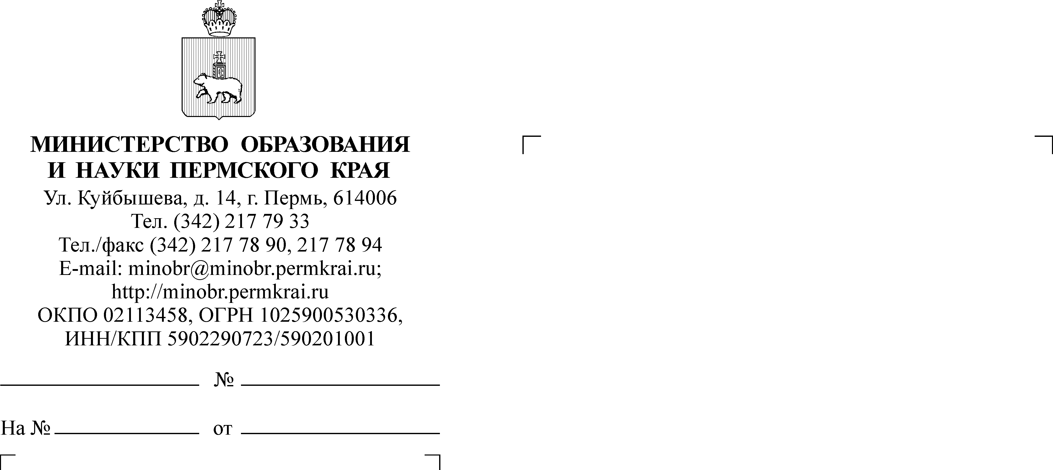
Е.М. Антипина
217 67 21

27.08.2018
СЭД-26-01-36-1473
Об Общероссийском родительском собрании (31.08.2018 г.)
Уважаемые коллеги!
Сообщаем Вам об изменении даты проведения Общероссийского родительского собрания с участием Министра просвещения Российской Федерации О.Ю. Васильевой (далее – Родительское собрание) в формате видеоконференции.
Родительское собрание состоится 31 августа 2018 года в 11:00
по московскому времени (13:00 местное время).
Следить за онлайн-трансляцией возможно в официальной группе Минпросвещения России в социальной сети «ВКонтакте» https://vk.com/minprosvet.
В соответствии с письмом Департамента информационной политики Министерства образования и науки Российской Федерации от 22 августа 2018 г. №15-203 просим оказать максимальную информационную поддержку данному мероприятию (социальные сети, сайты администраций/управления, сайты школ, СМИ) и организовать участие родительской общественности в Родительском собрании.
Баннер и пресс-релиз мероприятия прилагается. Информацию просим довести до сведения всех руководителей общеобразовательных организаций Пермского края.

Приложение: на 2 л. в 1 экз.

Заместитель министра Л.С. Сидорова

